CHƯƠNG 2 CƠ SỞ LÝ THUYẾT VÀ CÔNG NGHỆ
Chương này trình bày cơ sở lý thuyết về thương mại điện tử nông sản, kiến trúc phần mềm, dữ liệu, bảo mật và trí tuệ nhân tạo, cùng các công nghệ sử dụng trong GreenFarm. Nội dung được đối chiếu với mã nguồn local để làm cơ sở phân tích và thiết kế hệ thống.

2.1 Cơ sở lý thuyết về thương mại điện tử nông sản

2.1.1 Hệ thống thương mại điện tử
Hệ thống thương mại điện tử là hệ thống thông tin hỗ trợ giới thiệu sản phẩm, tiếp nhận yêu cầu mua hàng và tổ chức các hoạt động liên quan thông qua môi trường mạng. Trong website bán hàng, giao diện sản phẩm là điểm tiếp xúc ban đầu; phía sau còn có nghiệp vụ quản lý khách hàng, giỏ hàng, đơn hàng, thanh toán, giao nhận và chăm sóc sau mua.
Trong GreenFarm, khách tìm sản phẩm, chọn số lượng, đặt hàng và theo dõi đơn. Cửa hàng quản lý catalog, nguồn cung, tồn kho, ưu đãi và yêu cầu hỗ trợ. Dữ liệu giữa các khâu cần thống nhất để tránh bán hàng hết tồn hoặc ghi nhận sai thanh toán.
GreenFarm là mô hình cửa hàng bán trực tiếp cho người tiêu dùng. Nhà cung cấp phục vụ quản lý nhập hàng; hệ thống không tổ chức gian hàng và chia doanh thu cho nhiều nhà bán.

2.1.2 Đặc điểm của nông sản trong kinh doanh trực tuyến
Nông sản có những đặc điểm ảnh hưởng trực tiếp đến thiết kế phần mềm. Sản phẩm có thể được bán theo kilôgam, túi hoặc hộp; thời gian bảo quản và chất lượng phụ thuộc từng loại hàng. Với các lô có hạn sử dụng, số lượng còn trong kho chưa chắc đã là số lượng có thể tiếp tục bán.
Thông tin sản phẩm gồm tên, đơn vị, giá, ảnh, nguồn gốc, chứng nhận và cách bảo quản khi có dữ liệu. Các trường này hỗ trợ người mua lựa chọn; phần mềm không thay thế việc kiểm định chất lượng và xác minh chứng nhận.
Bảng 2.1 Đặc điểm nghiệp vụ nông sản và yêu cầu đối với hệ thống
Đặc điểm | Yêu cầu đối với hệ thống | Vận dụng trong GreenFarm
Có nhiều đơn vị bán | Gắn giá và số lượng với đơn vị | Hiển thị đơn vị trên catalog và đơn
Hàng có hạn sử dụng | Phân biệt tồn vật lý và hàng còn bán được | Theo dõi hạn dùng, trạng thái lô
Nhiều lần nhập cùng sản phẩm | Ghi nhận riêng từng đợt nhập | Quản lý lô và nhà cung cấp
Giá, mô tả có thể thay đổi | Bảo toàn thông tin lúc mua | Lưu bản chụp trong đơn
Nhiều khách cùng đặt | Kiểm soát số lượng đồng thời | Khóa dữ liệu trong giao dịch
Mua hàng từ xa | Cung cấp thông tin và phản hồi | Nguồn gốc, đánh giá, liên hệ

2.1.3 Giỏ hàng và quy trình đặt hàng
Giỏ hàng biểu diễn nhu cầu mua tạm thời. Mỗi dòng giỏ tham chiếu một sản phẩm và số lượng mong muốn. Giỏ chưa phải đơn hàng đã được cửa hàng chấp nhận; giá, trạng thái bán và số lượng khả dụng có thể thay đổi từ khi thêm giỏ đến lúc thanh toán.
Checkout kiểm tra lại giá, số lượng, địa chỉ, giao nhận và ưu đãi tại máy chủ. Dù đã có bản xem trước trên giao diện, yêu cầu tạo đơn vẫn phải được xác minh để tránh sử dụng dữ liệu cũ.
GreenFarm hỗ trợ khách có tài khoản và khách vãng lai. Phiên khách quản lý giỏ và hỗ trợ gộp giỏ khi đăng nhập. Tra cứu đơn khách cần thông tin xác minh riêng, không chỉ dựa vào mã đơn.
Tổng thanh toán bằng tiền hàng cộng phí vận chuyển, trừ giảm giá hợp lệ và điểm sử dụng. Backend kiểm tra giới hạn và tính lại toàn bộ số tiền, không lấy tổng do trình duyệt gửi làm kết quả quyết định.
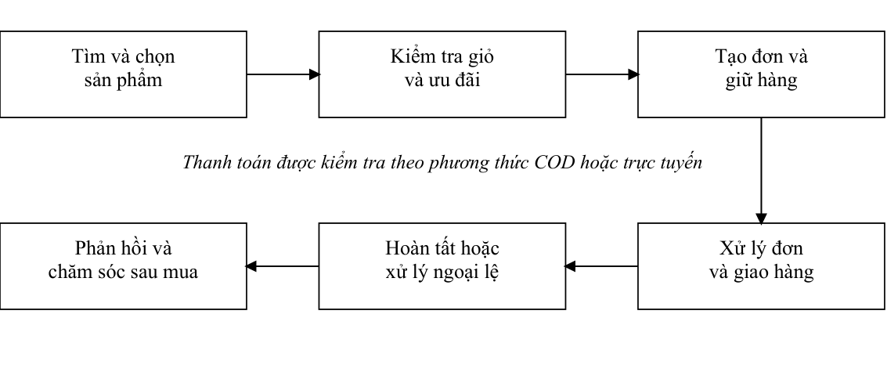
Hình 2.1 Chu trình nghiệp vụ bán hàng trực tuyến ở mức khái quát
Hình 2.1 thể hiện quan hệ giữa mua hàng và vận hành cửa hàng. Thanh toán, trạng thái đơn và giao nhận có liên quan nhưng cần được theo dõi riêng; xác nhận thu tiền không tự động có nghĩa đã giao hàng.

2.1.4 Quản lý tồn kho theo lô và nguyên tắc FEFO
Quản lý theo lô ghi nhận riêng từng nhóm hàng nhập có chung thông tin như thời điểm nhập, nhà cung cấp, giá nhập và hạn sử dụng. Một sản phẩm có thể có nhiều lô với thời hạn bảo quản khác nhau.
FEFO (First Expired First Out) ưu tiên xuất lô hết hạn sớm nhất để hạn chế hao hụt hàng dễ hỏng. Tiêu chí này khác FIFO, vốn ưu tiên thứ tự nhập hàng; lô nhập trước không nhất thiết hết hạn trước.
GreenFarm theo dõi lượng vật lý còn lại và lượng đã giữ cho đơn. Với lô còn hạn, lượng khả dụng bằng lượng còn lại trừ lượng đã giữ. Khi xử lý đơn, hàng giữ chuyển thành hàng xuất; khi hủy, hệ thống giải phóng hoặc hoàn hàng theo trạng thái thực tế.

2.1.5 Vòng đời đơn hàng và thanh toán
Vòng đời đơn hàng mô tả trạng thái từ khi tiếp nhận đến khi hoàn tất hoặc hủy. Kiểm soát chuyển trạng thái ngăn những thao tác không phù hợp, chẳng hạn đánh dấu giao thành công khi chưa giao hoặc phân công người giao cho đơn chưa sẵn sàng.
GreenFarm quản lý các bước tiếp nhận, xử lý, sẵn sàng giao, đang giao, giao thành công và hoàn tất; đồng thời ghi nhận hủy hoặc giao thất bại. Lịch sử trạng thái cho phép tra cứu diễn biến. Các thay đổi tồn kho, coupon và thanh toán phải được thực hiện theo điều kiện của từng bước.
COD thu tiền khi giao hàng. Thanh toán trực tuyến chuyển người mua tới cổng và nhận callback; backend kiểm tra chữ ký, mã giao dịch và số tiền trước khi ghi nhận. GreenFarm tích hợp VNPAY với cấu hình mặc định sandbox để kiểm thử.

2.1.6 Chăm sóc khách hàng và chương trình tích điểm
Chăm sóc khách hàng bao gồm cung cấp thông tin trước mua, hỗ trợ theo dõi đơn, tiếp nhận phản hồi và xử lý yêu cầu sau mua. Đánh giá sản phẩm cần gắn với trải nghiệm mua hợp lệ để hạn chế phản hồi không phản ánh giao dịch thực tế.
Điểm thưởng có thể đổi thành giảm giá nên cần lịch sử cộng, trừ, hoàn và điều kiện áp dụng. GreenFarm kiểm soát xử lý lặp để một sự kiện xác nhận đơn hoặc đánh giá không cấp điểm nhiều lần.

2.2 Cơ sở lý thuyết về kiến trúc phần mềm

2.2.1 Mô hình client server
Mô hình client server phân chia ứng dụng thành bên cung cấp giao diện và bên xử lý yêu cầu. Trình duyệt đảm nhiệm tương tác; máy chủ kiểm tra dữ liệu, thực hiện nghiệp vụ và đọc ghi dữ liệu. Sự phân chia giúp giao diện và phần xử lý có thể phát triển, triển khai riêng [1].
GreenFarm sử dụng Next.js và React ở frontend, Spring Boot ở backend. Hai thành phần trao đổi qua API. MySQL được backend truy cập, không công khai trực tiếp để trình duyệt truy vấn. Các dịch vụ thanh toán, lưu ảnh và AI được kết nối theo trách nhiệm của từng thành phần.
Khi frontend và backend ở hai tên miền khác nhau, backend cần cho phép nguồn frontend thích hợp qua CORS. CORS là cơ chế kiểm soát truy cập của trình duyệt; không thay thế xác thực và phân quyền tại API.
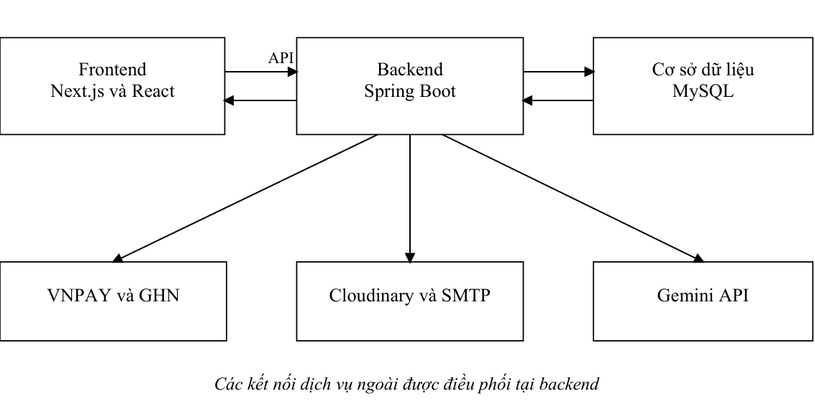
Hình 2.2 Mô hình giao tiếp giữa các thành phần GreenFarm

2.2.2 Kết xuất giao diện và tương tác trong ứng dụng web
Ứng dụng web hiện đại có thể kết hợp nội dung kết xuất phía máy chủ với tương tác phía trình duyệt. Trong Next.js App Router, Server Components và Client Components có vai trò khác nhau; thành phần cần trạng thái tương tác, sự kiện hoặc API của trình duyệt được đặt ở phía client phù hợp [2].
GreenFarm kết hợp các cơ chế kết xuất của Next.js với component tương tác, thay vì chỉ có SPA thuần phía trình duyệt. Các thao tác liên quan tiền, quyền và kho luôn được kiểm tra tại backend.

2.2.3 Kiến trúc REST và giao tiếp HTTP
REST là phong cách kiến trúc cho hệ thống phân tán được Roy Fielding trình bày. Phân tách client server, yêu cầu tự chứa thông tin cần để xử lý và giao diện thống nhất là những nền tảng để tổ chức trao đổi tài nguyên trên Web [1].
Trong API theo hướng REST, tài nguyên được định danh bằng URI và phương thức HTTP diễn đạt thao tác. GreenFarm có các nhóm sản phẩm, giỏ, đơn và tài khoản. Dữ liệu chủ yếu ở dạng JSON; phản hồi kèm mã HTTP giúp giao diện phân biệt thành công, lỗi đầu vào, thiếu xác thực hoặc không đủ quyền.
Bảng 2.2 Phương thức HTTP và ví dụ trong GreenFarm
Phương thức | Ý nghĩa thường dùng | Ví dụ trong dự án
GET | Đọc tài nguyên | /api/orders
POST | Tạo tài nguyên hoặc thực hiện nghiệp vụ | /api/orders
PUT | Cập nhật theo hợp đồng API | /api/shipping-addresses/{id}
PATCH | Cập nhật một phần hoặc trạng thái | /api/admin/orders/{id}/status
DELETE | Xóa tài nguyên được phép xóa | /api/shipping-addresses/{id}
Kiểm tra JSON và kiểm tra nghiệp vụ là hai bước riêng. Yêu cầu đúng định dạng vẫn bị từ chối nếu sai quyền sở hữu hoặc thiếu hàng. Tạo đơn bằng POST cần cơ chế chống lặp theo nghiệp vụ.

2.2.4 Kiến trúc phân lớp
Backend GreenFarm tổ chức Controller tiếp nhận HTTP và chuyển dữ liệu tới Service; Service xử lý điều kiện nghiệp vụ và điều phối giao dịch; Repository đọc ghi qua JPA. Entity ánh xạ đối tượng tới bảng, còn DTO mô tả dữ liệu đầu vào và đầu ra API.
Khi tạo đơn, Controller nhận lựa chọn; Service kiểm tra địa chỉ, hàng, kho và ưu đãi rồi phối hợp Repository lưu dữ liệu. Quy tắc chung được tập trung ở service để hạn chế sai lệch giữa các luồng mua hàng.

2.2.5 Quản lý trạng thái phía client
Trạng thái client gồm giao diện, biểu mẫu, phiên và dữ liệu máy chủ. Trạng thái giao diện có tab hoặc hộp thoại đang mở; biểu mẫu có giá trị đang nhập. Sản phẩm, giỏ và đơn thuộc trạng thái máy chủ vì có thể được thay đổi bởi người khác hoặc tiến trình backend.
TanStack Query hỗ trợ lấy, lưu đệm và đồng bộ dữ liệu máy chủ. Sau một thay đổi thành công, ứng dụng có thể làm mất hiệu lực truy vấn liên quan để lấy lại dữ liệu [3]. GreenFarm kết hợp thư viện này với Zustand cho trạng thái dùng chung, React Hook Form và Zod cho biểu mẫu.

2.3 Cơ sở lý thuyết về dữ liệu và bảo mật

2.3.1 Cơ sở dữ liệu quan hệ
Cơ sở dữ liệu quan hệ tổ chức dữ liệu thành bảng, mỗi dòng là một bản ghi và mỗi cột mô tả thuộc tính. Khóa chính xác định bản ghi, khóa ngoại liên kết bảng, còn ràng buộc duy nhất ngăn trùng lặp ở những trường cần bảo đảm tính duy nhất.
GreenFarm có nhiều quan hệ rõ ràng: một người dùng có nhiều địa chỉ và đơn; một đơn có nhiều dòng sản phẩm; một sản phẩm có nhiều ảnh và lô nhập; một vai trò có nhiều quyền. Mô hình quan hệ phù hợp để biểu diễn liên kết và truy vấn tổng hợp phục vụ quản trị.
MySQL lưu dữ liệu nghiệp vụ. Với bảng InnoDB, giao dịch và khóa hỗ trợ xử lý đồng thời [4]. Chỉ mục được xây dựng theo nhu cầu tra cứu như lọc trạng thái hoặc tìm đơn theo người dùng; việc thêm chỉ mục cũng phát sinh chi phí ghi và dung lượng.

2.3.2 Giao dịch và tính nhất quán
Giao dịch là tập hợp thao tác dữ liệu được xử lý như một đơn vị công việc. ACID gồm tính nguyên tử, nhất quán, cô lập và bền vững. Tính nguyên tử yêu cầu các bước liên quan cùng xác nhận hoặc hủy khi có lỗi; tính cô lập hỗ trợ kiểm soát tác động giữa các thao tác đồng thời [4].
Khi tạo đơn, hệ thống phải ghi đơn hàng, các dòng sản phẩm, phân bổ kho, thông tin thanh toán và lượt dùng ưu đãi. Nếu lưu được đơn nhưng không giữ được hàng, dữ liệu không phản ánh đúng cam kết bán. Spring cung cấp quản lý giao dịch khai báo để nhóm các thao tác theo ranh giới nghiệp vụ [5].
Khóa dữ liệu điều phối truy cập đồng thời. Hai khách cùng mua số hàng cuối không thể chỉ đọc tồn độc lập rồi cùng ghi giảm. GreenFarm kiểm tra và điều phối tồn trong giao dịch để hạn chế bán vượt số lượng khả dụng. Tính đúng đắn còn phụ thuộc cách đặt ranh giới giao dịch và truy cập dữ liệu.
Giao dịch database không tự bao phủ dịch vụ ngoài. Email thất bại cần gửi lại riêng; rollback MySQL không tự hủy tác động đã phát sinh tại cổng thanh toán.

2.3.3 Bản chụp dữ liệu và xử lý lặp
Bản chụp dữ liệu, thường gọi là snapshot, lưu giá trị tại thời điểm phát sinh nghiệp vụ. Với đơn hàng, tên sản phẩm, đơn vị, đơn giá và thông tin người nhận cần được bảo toàn để thay đổi catalog hoặc địa chỉ sau này không làm đổi nội dung đơn cũ.
Idempotency bảo đảm xử lý lặp không tạo tác động nghiệp vụ bổ sung. GreenFarm dùng khóa checkout cho khách vãng lai và kiểm soát callback để hạn chế tạo đơn, trừ kho hoặc ghi nhận thanh toán hai lần.

2.3.4 Xác thực bằng JWT và quản lý phiên
Xác thực xác định danh tính người gửi yêu cầu. JWT biểu diễn tập claim theo RFC 7519; dạng có chữ ký thường gồm header, payload và signature. Chữ ký hỗ trợ phát hiện sửa đổi; payload được mã hóa biểu diễn không có nghĩa đã được mã hóa bảo mật [6].
Backend kiểm tra mật khẩu, trạng thái tài khoản và cổng đăng nhập, rồi cấp access token cùng refresh token. Các yêu cầu được bảo vệ gửi access token trong header Authorization dạng Bearer để backend xác minh.
Access token có thời hạn; refresh token phục vụ làm mới phiên. GreenFarm xoay refresh token và thu hồi phiên khi đăng xuất hoặc đổi mật khẩu, kết hợp kiểm tra trạng thái tài khoản.
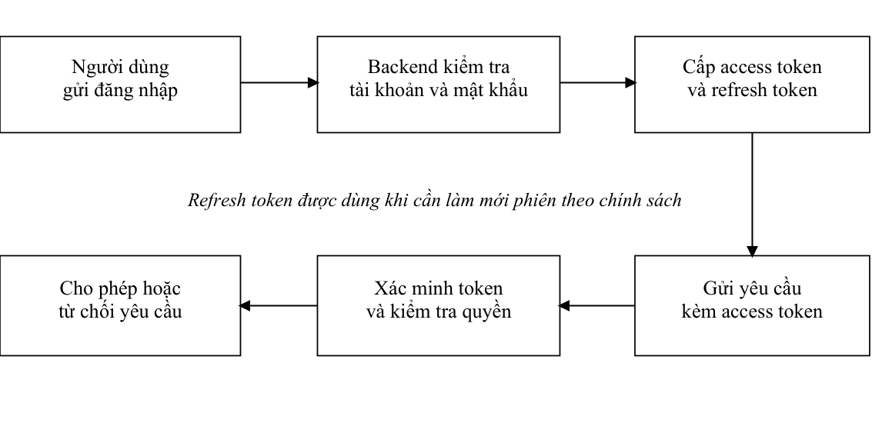
Hình 2.3 Luồng xác thực và kiểm tra quyền ở mức khái quát

2.3.5 Phân quyền theo vai trò và quyền sở hữu
Phân quyền theo vai trò, hay RBAC, gắn nhóm trách nhiệm với tập quyền. GreenFarm có customer, staff, delivery_staff và admin. Khách chưa đăng nhập dùng các chức năng công khai trong phạm vi phiên khách, không được coi là có quyền của tài khoản khách hàng.
Bảng 2.3 Vai trò và phạm vi trách nhiệm khái quát
Vai trò | Trách nhiệm | Giới hạn cần kiểm tra
Khách vãng lai | Xem hàng, dùng giỏ khách, đặt và tra cứu đơn khách | Phiên khách và thông tin xác minh
customer | Mua hàng, quản lý hồ sơ, địa chỉ, đơn, đánh giá, điểm | Dữ liệu thuộc tài khoản
staff | Xử lý đơn, liên hệ, thao tác kho được cấp | Quyền và điều kiện nghiệp vụ
delivery_staff | Nhận và cập nhật giao nội bộ | Đơn được phân công
admin | Quản lý người dùng, hàng hóa, kho, vận hành | Quyền từng API và lịch sử thay đổi
Quyền sở hữu bổ sung cho vai trò. Hai khách hàng cùng vai trò không được xem đơn của nhau. Người giao chỉ được nhận và cập nhật đơn phân công cho mình. Phân quyền phải kết hợp danh tính, nhóm quyền và quan hệ giữa tài khoản với dữ liệu.

2.3.6 Bảo vệ dữ liệu và thông tin nhạy cảm
Dữ liệu nhạy cảm gồm mật khẩu, token, thông tin nhận hàng, khóa dịch vụ và giao dịch. Mật khẩu cần lưu dạng băm một chiều thích hợp để đối chiếu, thay vì lưu nguyên văn hoặc thiết kế chức năng giải mã. Spring Security cung cấp PasswordEncoder; GreenFarm cấu hình BCrypt cho mục đích này [7].
Khóa JWT, thông tin MySQL, bí mật thanh toán và khóa Gemini được tách khỏi mã nguồn bằng biến môi trường. Cấu hình đưa vào JavaScript phía trình duyệt phải được xem là công khai; chỉ các giá trị như địa chỉ API mới phù hợp để công bố ở frontend.
Bảo vệ dữ liệu còn gồm giới hạn đăng nhập sai, kiểm tra đầu vào, quyền sở hữu, kiểm soát tệp tải và không trả dấu vết lỗi nội bộ. Khi triển khai Internet cần HTTPS. Lưu token trong trình duyệt cũng đặt ra yêu cầu hạn chế XSS; có token không tự làm ứng dụng an toàn.

2.3.7 Quản lý phiên bản cấu trúc dữ liệu
GreenFarm dùng migration SQL có phiên bản do Flyway quản lý. Database mới khởi tạo từ schema nền rồi áp dụng thay đổi theo thứ tự. Database tồn tại có thể baseline phù hợp để không tạo lại bảng cũ. Migration đã chạy cần giữ ổn định; thay đổi tiếp theo được viết thành phiên bản mới.

2.4 Cơ sở lý thuyết về trí tuệ nhân tạo trong tư vấn mua hàng

2.4.1 Trí tuệ nhân tạo tạo sinh và mô hình ngôn ngữ
Trí tuệ nhân tạo tạo sinh tạo nội dung từ đầu vào. Với trợ lý văn bản, mô hình ngôn ngữ tiếp nhận câu hỏi cùng ngữ cảnh và sinh phản hồi theo yêu cầu. Gemini API cung cấp khả năng sinh văn bản, được GreenFarm sử dụng cho hội thoại tư vấn [8].
Diễn đạt tự nhiên phù hợp với hỏi loại rau, giá hoặc chính sách mua hàng. Tuy nhiên, đầu ra mô hình không tự có quyền xác nhận giao dịch hay thay đổi dữ liệu. AI trong GreenFarm hỗ trợ tư vấn; đặt hàng, tính tiền và kiểm tra quyền vẫn do mã chương trình xử lý.
Đề tài tích hợp mô hình có sẵn qua API, tập trung vào điều phối câu hỏi, lựa chọn ngữ cảnh và kiểm soát phản hồi; không tự huấn luyện mô hình ngôn ngữ.

2.4.2 Prompt và ngữ cảnh nghiệp vụ
Prompt là hướng dẫn gửi tới mô hình để xác định nhiệm vụ và cách trả lời. Với trợ lý mua sắm, prompt cần xác định vai trò, phạm vi tư vấn, dữ liệu được dùng và cách phản hồi khi thiếu thông tin.
Ngữ cảnh phải được tạo từ dữ liệu đáng tin cậy. Nếu chỉ gửi câu hỏi mà không có catalog, mô hình có thể trả thông tin không khớp hàng hóa. GreenFarm tạo ngữ cảnh ở backend từ sản phẩm công khai và chính sách; frontend không tự khai báo giá hay tồn kho làm căn cứ tư vấn.

2.4.3 Tư vấn dựa trên dữ liệu công khai
Phạm vi dữ liệu đưa vào mô hình được giới hạn ở thông tin được phép hiển thị công khai. Với GreenFarm, đó là sản phẩm đang hiển thị, giá, tồn kho và chính sách. Tài khoản, đơn riêng, doanh thu, nhân sự và cấu hình nội bộ không thuộc phạm vi tư vấn.
Lịch sử hội thoại giúp hiểu câu hỏi tiếp nối nhưng cần giới hạn và tách theo chủ thể. GreenFarm phân biệt lịch sử tài khoản với phiên khách. Backend lưu giá trị băm token phiên chat khách để hạn chế lưu token thô trong database.
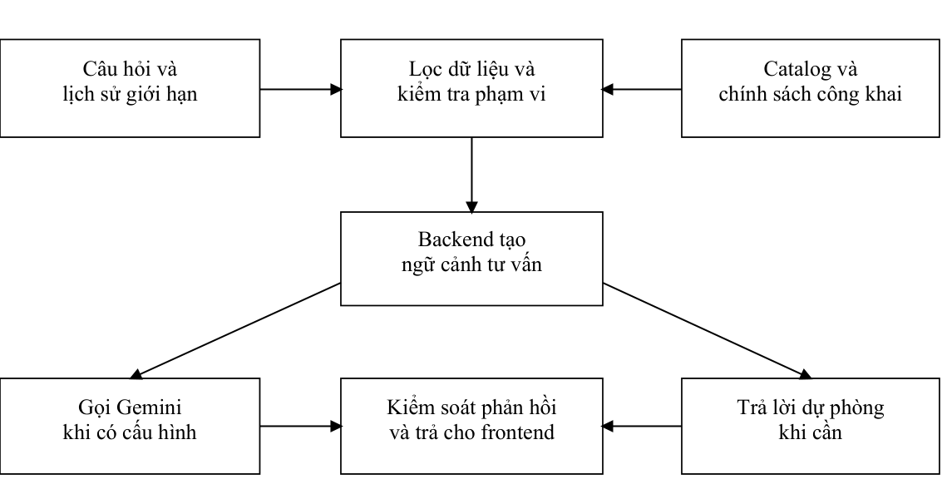
Hình 2.4 Luồng cung cấp ngữ cảnh và phản hồi của trợ lý GreenFarm

2.4.4 Bảo vệ dữ liệu khi tích hợp AI
Câu hỏi có thể chứa email, số điện thoại hoặc thông tin thanh toán. Trước khi lưu và gửi AI, hệ thống cần giảm dữ liệu không cần thiết. GreenFarm che một số mẫu thông tin cá nhân trong hội thoại và lọc lại lịch sử khi tạo ngữ cảnh.
Yêu cầu tiết lộ cấu hình hoặc dữ liệu cá nhân phải bị từ chối. Lọc nội dung và hướng dẫn mô hình giúp giảm rủi ro prompt injection nhưng không bảo đảm loại bỏ mọi cách khai thác.
Khóa AI chỉ đặt ở backend. Phản hồi được kiểm soát khi hiển thị; thẻ sản phẩm được đối chiếu catalog, không mặc nhiên tin mọi nội dung mô hình tạo ra.

2.4.5 Hạn chế và cơ chế dự phòng
Chất lượng phản hồi có thể thay đổi theo cách hỏi, ngữ cảnh và phiên bản mô hình. Mô hình có thể suy diễn sai hoặc tạo thông tin thiếu căn cứ. API ngoài có thể lỗi, chậm hoặc không sẵn sàng, ảnh hưởng trải nghiệm tư vấn.
GreenFarm trả lời dự phòng bằng catalog và chính sách khi chưa có khóa Gemini hoặc dịch vụ lỗi. Cách này duy trì hỗ trợ cơ bản, nhưng không bảo đảm linh hoạt tương đương mô hình ngôn ngữ.
AI chỉ hỗ trợ tư vấn, không quyết định tiền, quyền hay trạng thái giao dịch. Độ chính xác cần được đánh giá bằng bộ câu hỏi và tiêu chí cụ thể.

2.5 Các công nghệ sử dụng

2.5.1 Tổng quan công nghệ
Các công nghệ theo cấu hình GreenFarm local được tổng hợp trong Bảng 2.4. Phiên bản là khai báo trong dự án; những phụ thuộc theo dải được quản lý thêm bằng tệp lock.
Bảng 2.4 Các công nghệ chính sử dụng trong GreenFarm
Nhóm | Công nghệ và phiên bản khai báo | Vai trò
Giao diện | Next.js 16.3.3, React 19.2.4 | Trang, điều hướng, component
Ngôn ngữ frontend | TypeScript 5.x | Kiểm tra kiểu dữ liệu
Định dạng giao diện | Tailwind CSS 4.x | Giao diện responsive
Dữ liệu frontend | TanStack Query 5.x, Axios 1.x | Truy cập và đồng bộ API
Trạng thái, biểu mẫu | Zustand 5.x, React Hook Form 7.x, Zod 4.x | Trạng thái và kiểm tra đầu vào
Backend | Java 21, Spring Boot 4.1.0 | API và nghiệp vụ
Bảo mật | Spring Security, JJWT 0.12.6, BCrypt | Xác thực, kiểm tra quyền
Dữ liệu | MySQL 8.0.44 trong Compose, Spring Data JPA | Lưu trữ và truy cập dữ liệu
Migration | Flyway, SQL có phiên bản | Quản lý thay đổi schema
Hình ảnh | Cloudinary SDK 2.4.0 hoặc thư mục upload | Ảnh sản phẩm, danh mục, avatar
Dịch vụ nghiệp vụ | VNPAY, GHN, SMTP | Thanh toán, giao nhận, email
Trợ lý tư vấn | Gemini API | Phản hồi theo dữ liệu công khai
Kiểm thử, hợp đồng | Spring Boot Test, Testcontainers 1.20.6, OpenAPI | Kiểm thử và mô tả API
Môi trường local | Docker, Docker Compose, Node.js | Chạy backend, MySQL và frontend local

2.5.2 Công nghệ frontend
Next.js tổ chức trang, layout và điều hướng trên nền React. GreenFarm dùng App Router, chia các khu vực khách hàng, quản trị, nhân viên và giao hàng theo tuyến đường. React hỗ trợ component tái sử dụng; TypeScript kiểm tra kiểu dữ liệu.
Tailwind CSS định dạng giao diện responsive; Axios và TanStack Query truy cập, đồng bộ API; Zustand quản lý trạng thái chung. React Hook Form và Zod hỗ trợ biểu mẫu. Kiểm tra phía client cải thiện trải nghiệm, không thay thế xác minh tại backend.

2.5.3 Công nghệ backend
Java 21 và Spring Boot 4.1.0 xây dựng backend với Web MVC, validation, JPA, bảo mật và email. Controller, Service, Repository tách trách nhiệm; nghiệp vụ tạo đơn và phân bổ kho được điều phối tại service.
Spring Security kết hợp bộ lọc JWT với kiểm tra quyền. Spring Data JPA ánh xạ và truy cập dữ liệu; springdoc cung cấp hợp đồng OpenAPI cùng Swagger. Lombok giảm mã lặp trong lớp Java.

2.5.4 Công nghệ dữ liệu và lưu trữ
MySQL lưu dữ liệu nghiệp vụ; Flyway quản lý migration và JPA hỗ trợ truy cập. Ràng buộc SQL bảo vệ toàn vẹn dữ liệu.
Ảnh được lưu trên Cloudinary khi có cấu hình hoặc trong thư mục upload local; database giữ đường dẫn. Docker Compose có volume cho MySQL và upload để dữ liệu tồn tại khi tạo lại container. Volume vẫn cần sao lưu độc lập.

2.5.5 Công nghệ tích hợp dịch vụ ngoài
VNPAY hỗ trợ thanh toán trực tuyến, backend xác minh chữ ký callback; sandbox phục vụ kiểm thử. GHN hỗ trợ giao nhận bên ngoài, tách với luồng phân công nhân viên giao nội bộ.
SMTP gửi hóa đơn và hỗ trợ retry; Gemini phục vụ tư vấn, Cloudinary lưu ảnh. Thông tin xác thực đặt tại backend, các chức năng hoạt động theo cấu hình dịch vụ thực tế.

2.5.6 Công nghệ kiểm thử và công cụ phát triển
Spring Boot Test và Testcontainers hỗ trợ kiểm thử backend, gồm những tình huống cần MySQL thật. Frontend dùng ESLint và build Next.js để kiểm tra mã và cấu hình; các bước này không thay thế kiểm thử chức năng đầu cuối.
Git quản lý mã nguồn, npm quản lý frontend và Maven build backend. Các ca kiểm thử và kết quả thực tế được trình bày tại chương 5.

2.5.7 Công nghệ đóng gói và môi trường local
Docker đóng gói ứng dụng cùng môi trường chạy trong image và thực thi bằng container [9]. Dockerfile GreenFarm có nhiều giai đoạn: Maven xây dựng ứng dụng, JRE chạy JAR. Compose tổ chức backend, MySQL và volume cho local.
Trong môi trường local, frontend chạy bằng Node.js tại cổng mặc định 3000; backend cung cấp API tại cổng 8080. MySQL trong mạng Docker dùng cổng 3306 và được ánh xạ ra cổng 3307 của máy host theo cấu hình mặc định. Địa chỉ và cổng có thể được thay đổi qua cấu hình dự án.
Frontend mặc định gọi http://localhost:8080/api để lấy dữ liệu backend và MySQL local. VNPAY, GHN, SMTP, Cloudinary và Gemini hoạt động theo cấu hình dịch vụ thực tế.
Những cơ sở trong chương xác lập cách xử lý giao dịch, tổ chức dữ liệu, phân quyền và tích hợp dịch vụ. Chương tiếp theo cụ thể hóa thành yêu cầu, tác nhân, use case, thiết kế dữ liệu, API và giao diện.

Tài liệu tham khảo dùng cho chương 2
[1] Roy Thomas Fielding. Architectural Styles and the Design of Network-based Software Architectures. Chương 5 Representational State Transfer. https://ics.uci.edu/~fielding/pubs/dissertation/rest_arch_style.htm
[2] Next.js. Server and Client Components. https://nextjs.org/docs/app/getting-started/server-and-client-components
[3] TanStack. TanStack Query Overview. https://tanstack.com/query/latest/docs/framework/react/overview
[4] Oracle. MySQL 8.0 Reference Manual InnoDB Transaction Model. https://dev.mysql.com/doc/refman/8.0/en/innodb-transaction-model.html
[5] Spring. Declarative Transaction Management. https://docs.spring.io/spring-framework/reference/data-access/transaction/declarative.html
[6] IETF. RFC 7519 JSON Web Token. https://www.rfc-editor.org/rfc/rfc7519
[7] Spring Security. Password Storage. https://docs.spring.io/spring-security/reference/features/authentication/password-storage.html
[8] Google AI for Developers. Text generation Gemini API. https://ai.google.dev/gemini-api/docs/text-generation
[9] Docker. What is Docker. https://docs.docker.com/get-started/docker-overview/

